8- sinf Fizika I chorak
1- mavzu: Jismlarni elektrlanishi
1. Ikkita bir xil zaryad o’zaro qanday ta’sirlashadi?

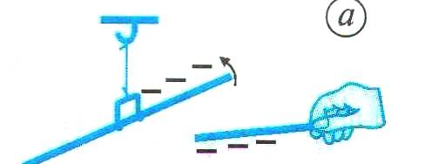
A) Tortishadi B) Itarishadi
C) Ham tortishadi, ham itarishadi D) Ta’sirlashmaydi

2- mavzu: Elektr o`tkazgichlar va o`tkazmovchilar
Bu qaysi asbob?
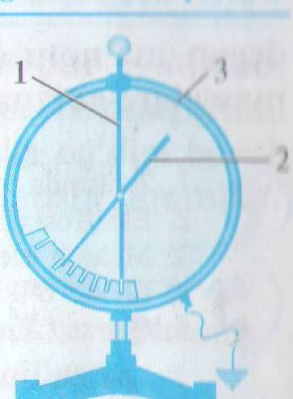
A) Elektrometr B) Galvanik element C) Elektroskop D) Elektrofor mashina

3- mavzu: Elektr zaryad
1. Bu qaysi elementning atom tuzilishi?
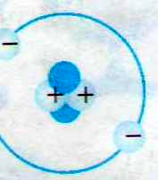
A) Geliy B) Litiy C) Vodorod D) Kislorod
2. Litiy atomidagi neytronlar soni qanchaga teng?
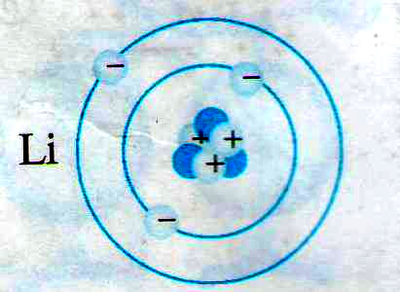
A) 4 B) 6 C) 2 D) 3

4- mavzu: Zaryadlarning o`zaro ta’siri:
Zaryadlar qaysi qonun bo’yicha ta’sirlashmoqda?
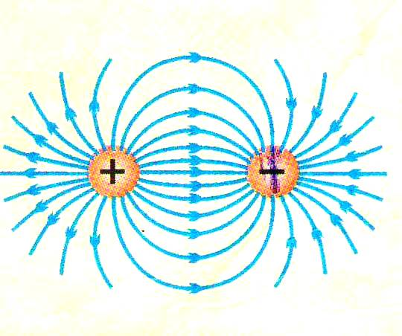
A) Qulon qonuni B) Paskal qonuni
C) Arximed qonuni D) Nyutonning birinchi qonuni
5- mavzu: Elektr maydon
1. Rasmda jismlar qaysi maydon ta’sirida joylashganlar?

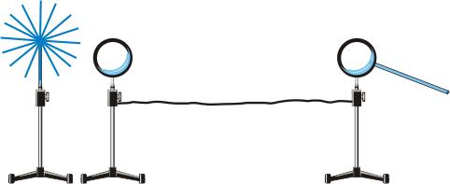

A) magnit maydon B) elektr maydon
C) tortishish maydoni D) elektromagnit maydon

6- mavzu: Kondensatorlar
1. Rasmda qanday qurilma tasvirlangan?

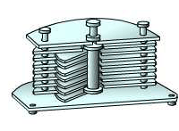
A) Ampermetr B) Voltrmetr
C) o`zgaruvchan sig`imli kondensator D) generator

7- mavzu: O`tkazgichlarda elektr zaryadining taqsimlanishi
1. Rasmga qarab qaysi taqsimot tasvirlanganligini aniqlang?
1. 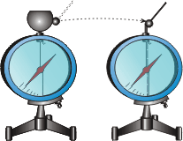 2. 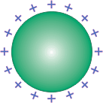 3. 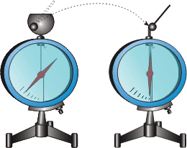

A) elektrlanish B) zaryasizlanish
C) zaryadni o`lchash D) zaryadni taqsimlanishi

8- mavzu: Tabiatdagi elektr hodisalar
1. Qaysi rasmda yashin hosil bo`ladi?
1. 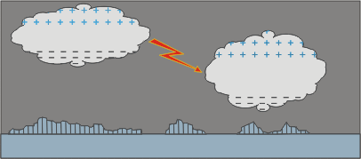 2. 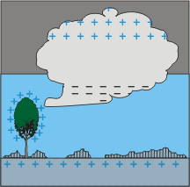
3. 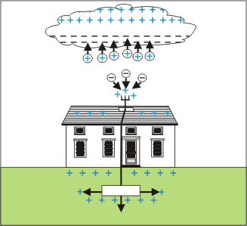 4. 
A) 1 B) 2 C) 3 D) 4

5. Masala yechish
1. Qaysi rasmda yashin qaytargich tasvirlangan?
1. 2.
3. 4.

A) 1 B) 2 C) 3 D) 4
2. Rasm yordamida nimani o`rganiladi?
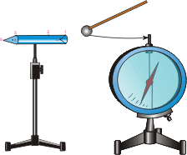
A) elektrlanish B) zaryasizlanish
C) zaryadni o`lchash D) zaryadni taqsimlanishi
3. Qaysi rasmda elektr shamol hosil bo`ladi?
1. 2. 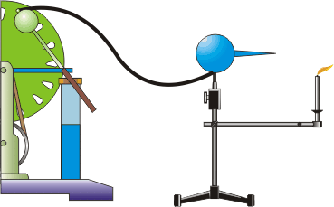
3. 4.

A) 1 B) 2 C) 3 D) 4
4. Yashin qaytargich qaysi rasmda tasvirlangan?
1. 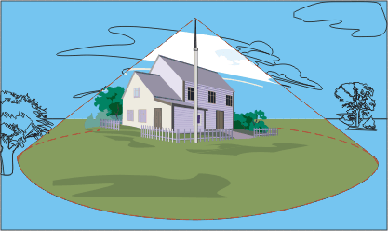 2.
3. 4.
A) 1 B) 2 C) 3 D) 4
9- mavzu: Elektr toki haqida tushuncha
Nima uchun rasmdagi elektrometr ko`rsatgichi nolga tushadi?
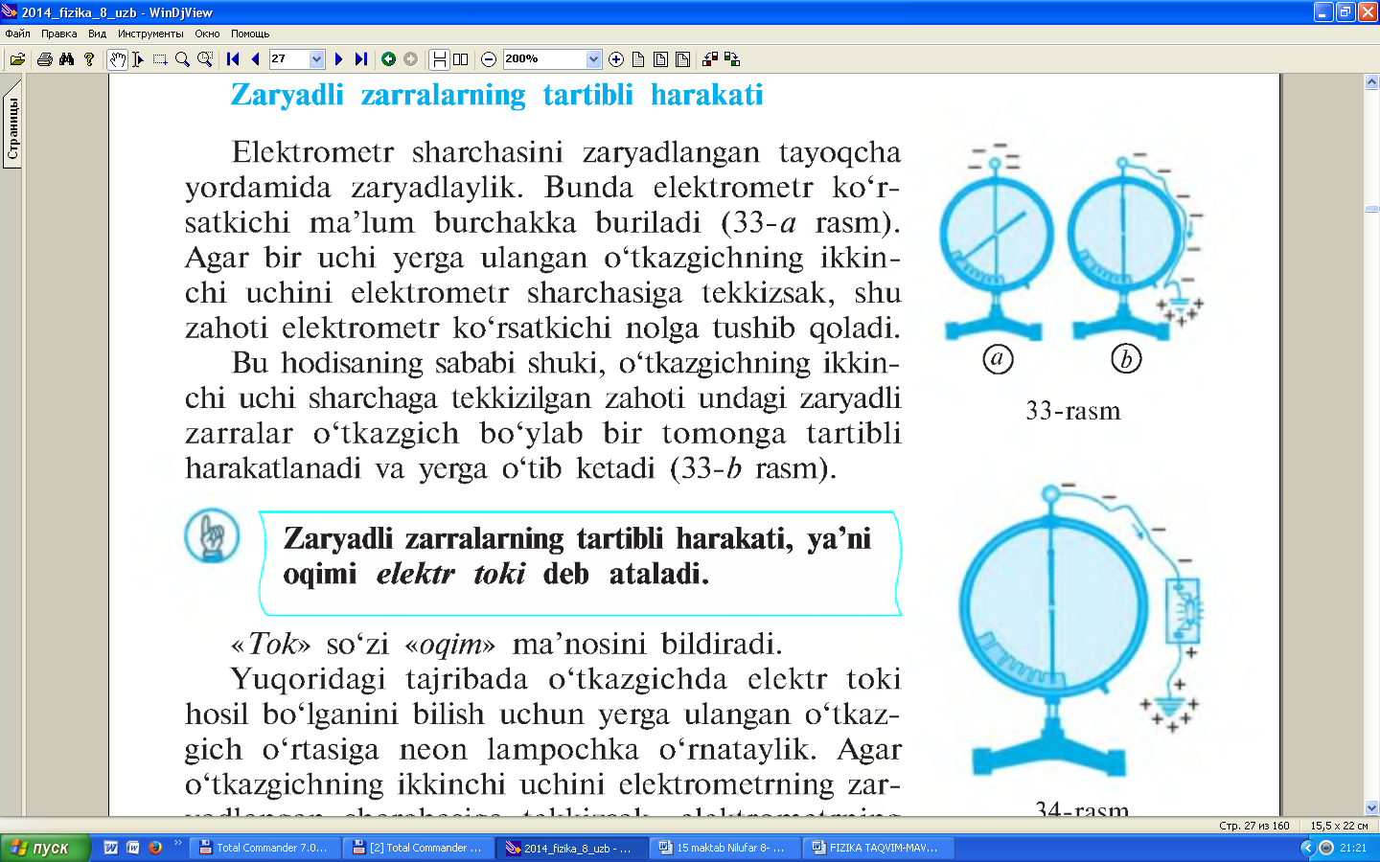

- zaryadlanish B) kuchlanish
C) zaryadni yerga o`tishi natijasida
D) zaryadli zarralarni tok hosil qilib yerga o`tshi

10- mavzu: Tok manbalari. Elektr zanjir
Galvanik elementni kashf qilgan fizik olimni ko’rsating?
- 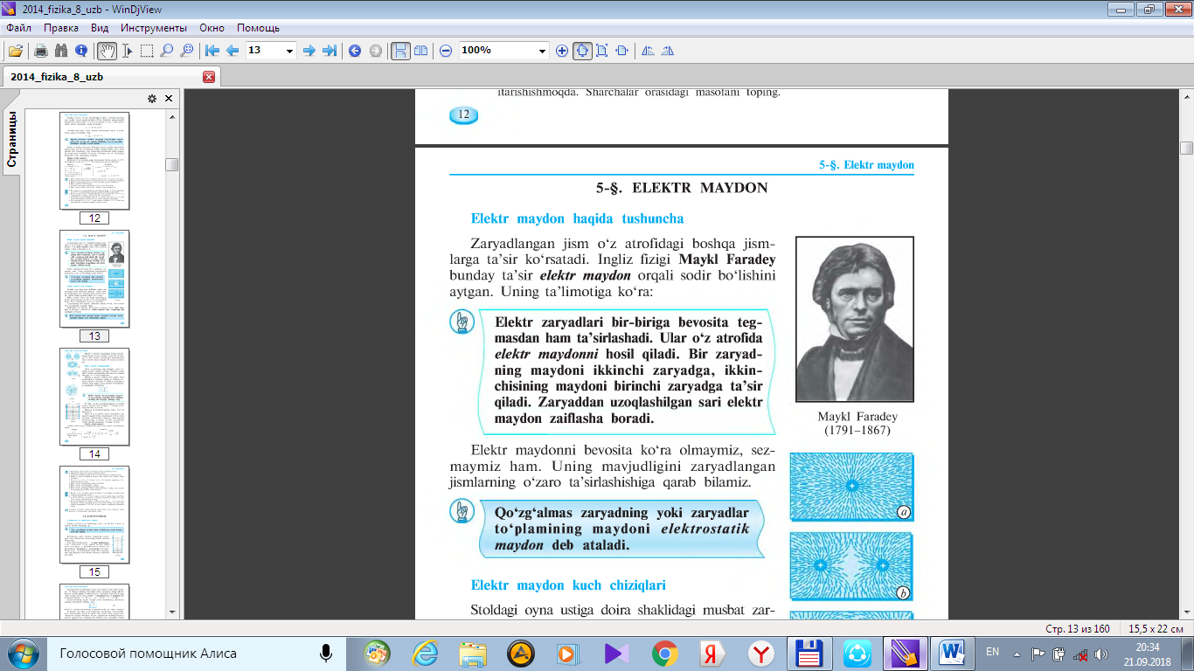 B)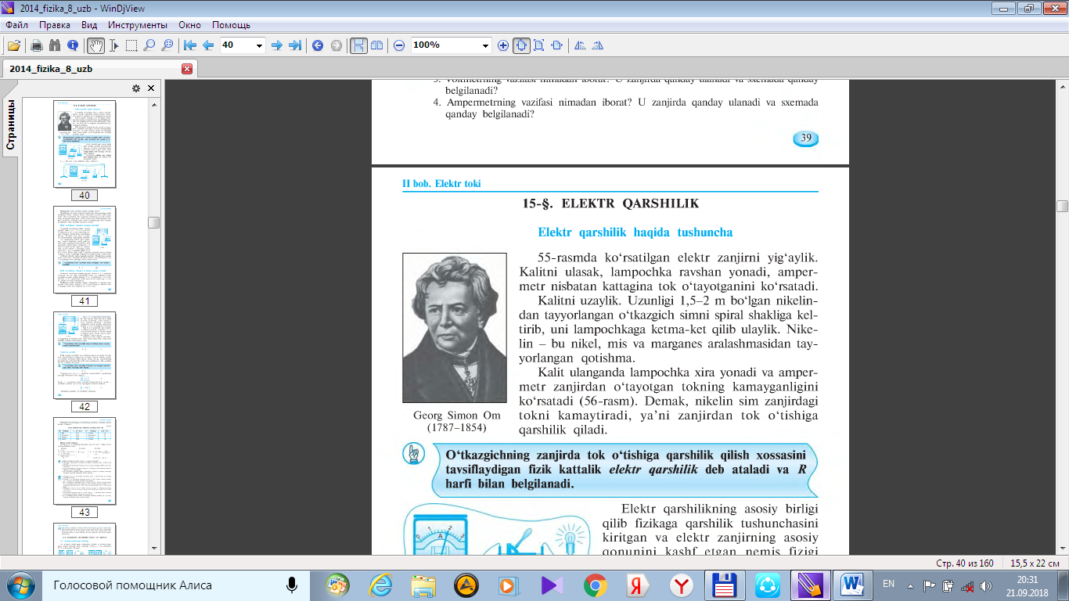 C)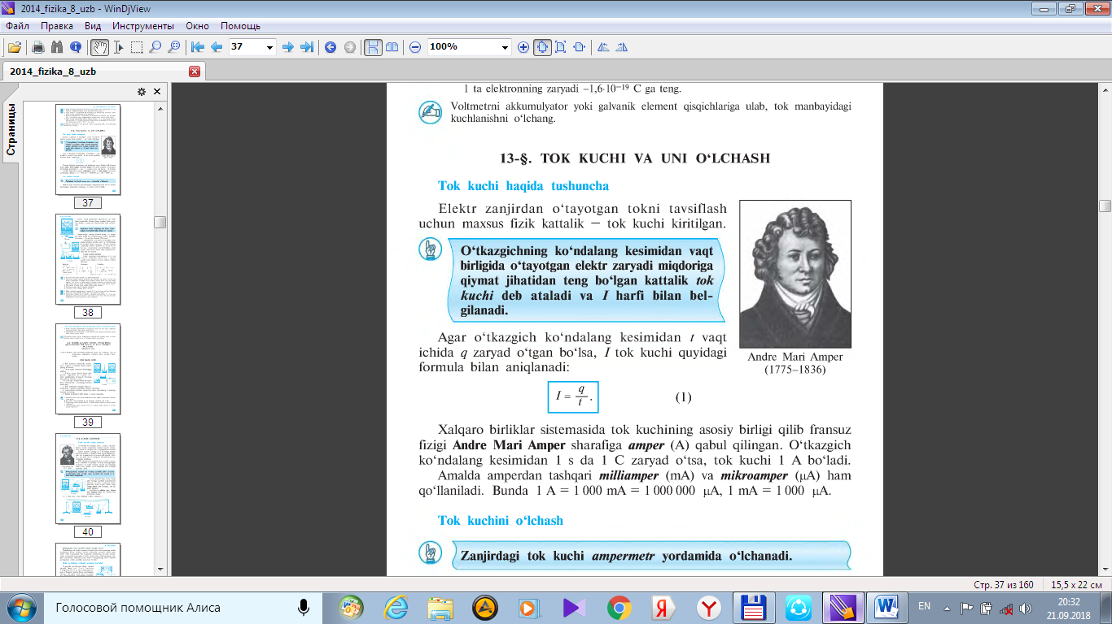 D)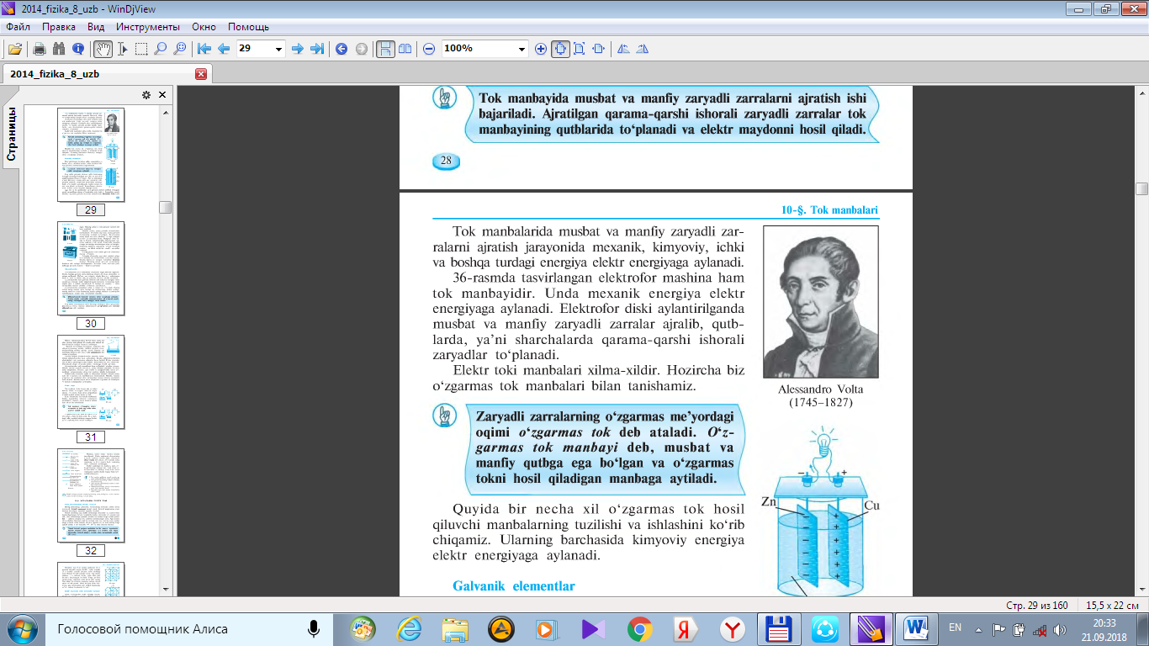

2. Rasmdagi qurilma yordamida nima aniqlanadi?
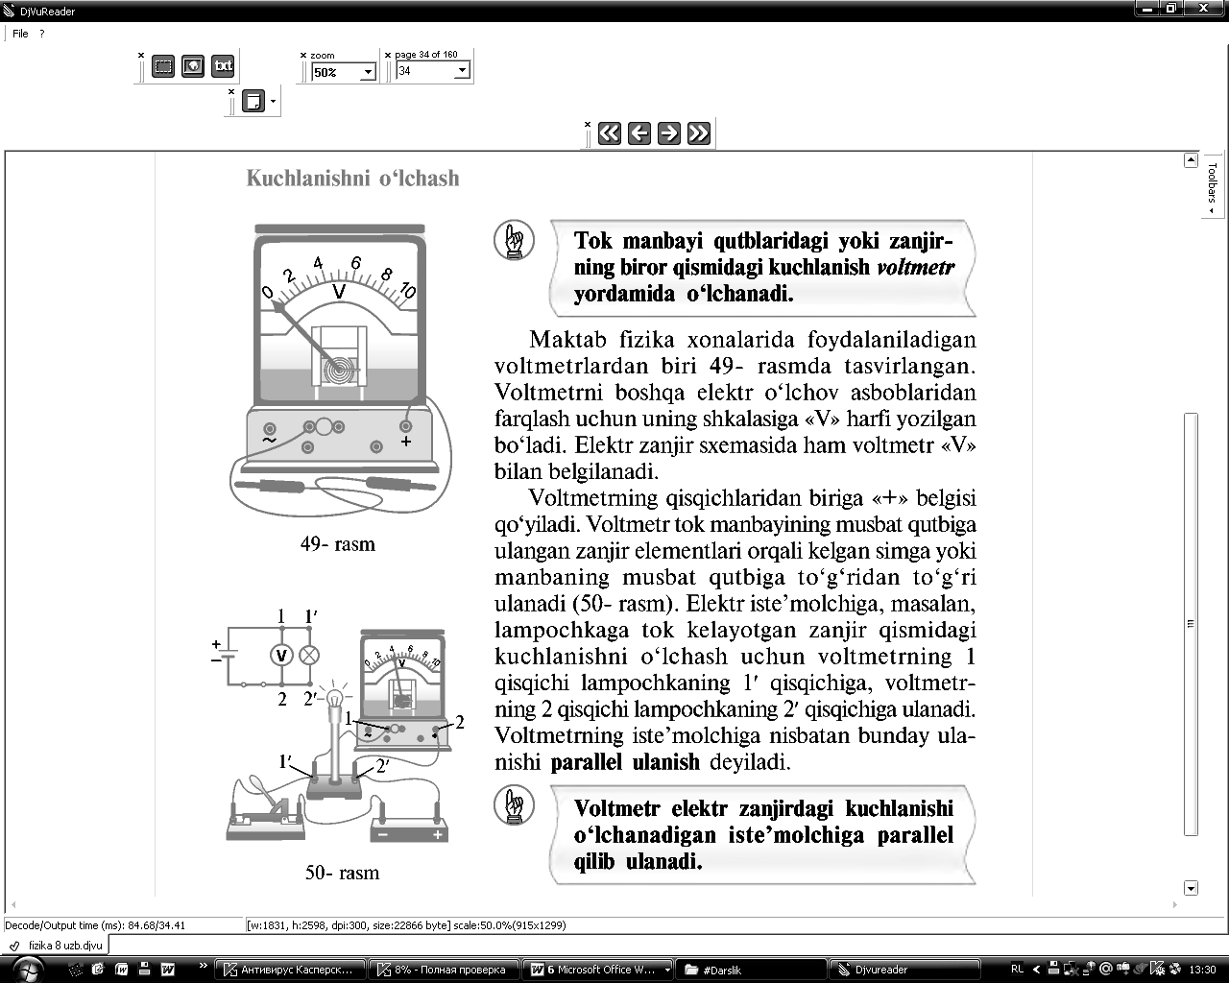
- Tok kuchi B) kuchlanish C) qarshilik D) solishtirma qarshilik

11- mavzu: Metallarda elektr toki.
Bu harakat nimani ifodalaydi?
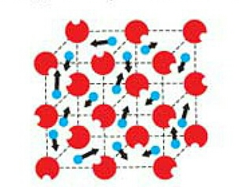
- Metallarda elektr tokini. B) molekulalarning harakatini
C) Rezerford tajribasini D) Elektronlarning tinch holatini

12- mavzu: Elektr kuchlanish. Kuchlanishni o‘lchash
Berilgan zanjirda voltmetr lampochkaga qanday ulangan?
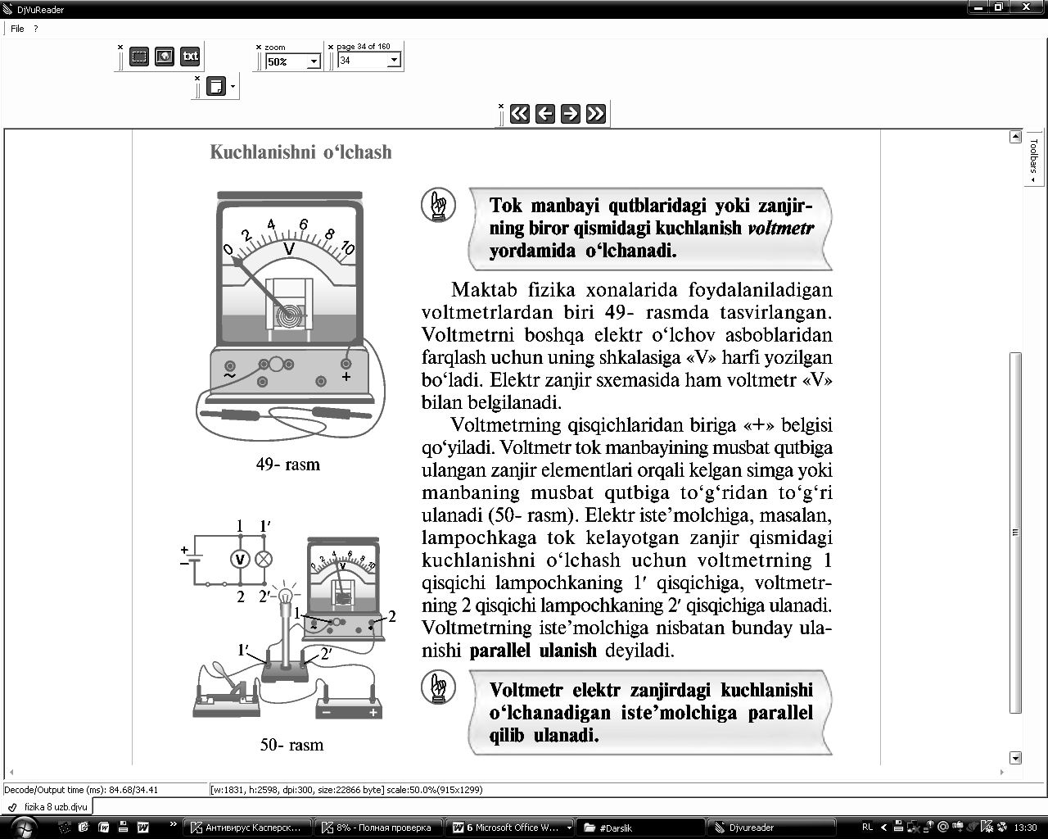
A) birin ketin B) ketma-ket
C) parallel D) ketma-ket va parallel
13- mavzu: Tok kuchi va uni o’lchash
Qaysi rasmda tok kuchini o’lchaydigan asbob tasvirlangan?
a)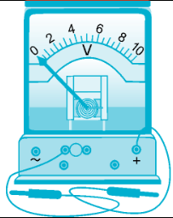 b) 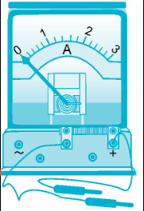 d) 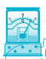
8- sinf Fizika II chorak
15- Mavzu:Elektr qarshilik.
Ampermetr ko’rsatichi 1 A ga,voltmetr ko’rsatgichi esa 4,4 V ga teng.O’tkazzgichning qarshiligini toping?
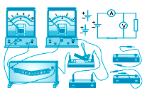
A) 4,4 Ω B)2,2 Ω C)0,25 Ω D)25 Ω
16- mavzu: Zanjirning bir qismi uchun om qonuni.
Zanjirning bir qismi uchun om qonunini qaysi olim kashf qilgan.

a)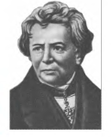 b)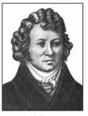 d)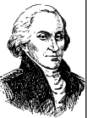

18- mavzu:.Rezistorlar.Reostatlar.Potensiometr.
Rasmda qaysi asbob sxemasi tasvirlangan.
a) reostat b) potensiometr d)rezistor

Nazorat ishi-2.
1.Reostatni 220 V kuchlanishga ulab,surgichni qisqich 1 dan 25 sm uzoqlikda surilganda uning qarshiligi 110 om ga teng bo’ladi.Reostatdan1,2 A tok o’tishi uchun surgichni qisqich 1 dan qancha uzoqlikda turishi kerak.
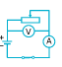
a)42 sm b)84 sm d)36 sm
2.Potensoimetr to’g’ri ko’rsatilgan javobni ko’rsating.

a)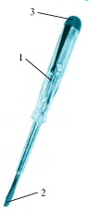 b)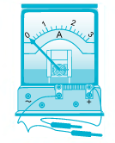d)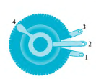
3.Rasmda qaysi fizik asbob tasvirlangan.
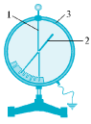
a)Elektroskop b) Potensiometr d) Elektrometr
4.Zanjirdagi kuchlanishni o’lchaydi va zanjirga parallel ulanadi?
a) b) d)

20- mavzu: Iste’molchilarni ketma-ket ulash
1. Qaysi rasmda tok kuchini o’lchaydigan asbob zanjirda qanday ulangan?
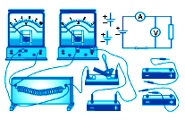
A) birin ketin B) ketma-ket
C) parallel D) ketma-ket va parallel
2. Qaysi rasmda asbob zanjirda ketma-ket ulanadi?
a) b) d)
21- Mavzu: Iste’molchilarni parallel ulash
1. Berilgan zanjirda voltmetr lampochkaga qanday ulangan?
A) birin ketin B) ketma-ket
C) parallel D) ketma-ket va parallel
2. Berilgan zanjirda voltmetr va ampermetr lampochkaga qanday ulangan?
A) har ikkalasi ham ketma-ket
B) voltmetr ketma-ket, ampermetr parallel
C) har ikkalasi ham parallel
D) ampermetr ketma-ket, voltmetr parallel

22- Mavzu: Elektr tokining ishi.
Berilgan elektr zanjirida nimalar ifodalangan?
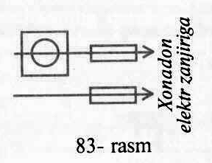
A) elektr hisoblagich B) Eruvchan saqlagich
C) oddiy zanjir D) A va B javob to`g`ri

24- mavzu: Elektr tokining quvvatini aniqlash qaysi rasmda to’g’ri ko’rsatilgan?

- 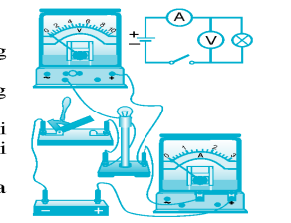 B) 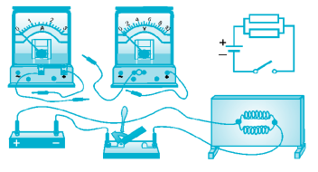 C) 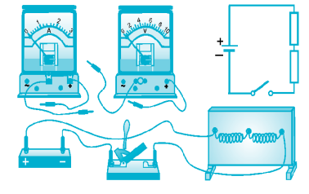

Masala yechish
2) 220 volt kuchlanishda 5 amper tok olib ishlaydigan 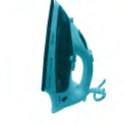ni quvvatini toping?

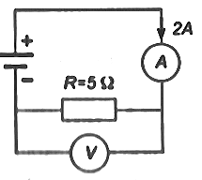
3) Zanjirdagi voltmеtr nimani ko`rsatadi?

A) 5 V B) 7 V C) 10 V D) 3 V

4) Keltirilgan sxemada reostatga ampermetr va voltmetr qanday ulangan?
A) Reostatga ampermetr parallel,voltmeter ketma-ket
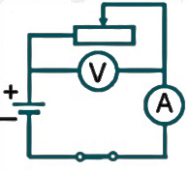
B) Reostatga ampermetr ketma-ket, voltmetr parallel
С) Reostatga ampermetr va voltmetr parallel
D) Reostatga ampermetr vavoltmeter ketma-ket

5) Rasmda nimaning chizmasi kеltirilgan?
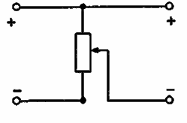
A) Rеotsat B) Rеzitsor
C) Potеntsiomеtr D) Parallеl ulash

